Tests pour identifier les bactéries

Toujours utiliser une technique stérile pour manipuler les bactéries. De plus, pour chacun des tests, il est important d’utiliser des contrôles dans le but de valider les résultats obtenus et les techniques de manipulation.

Morphologie

Étapes pour réaliser le test
- Réaliser un frottis des bactéries à l’aide d’un incinérateur.
- Appliquer le colorant (ex : bleu de méthylène) sur la lame.
- Rincer le colorant avec de l’eau.
- Sécher la lame.
- Observer la morphologie des bactéries au microscope (objectif 100 x)

Résultats possibles
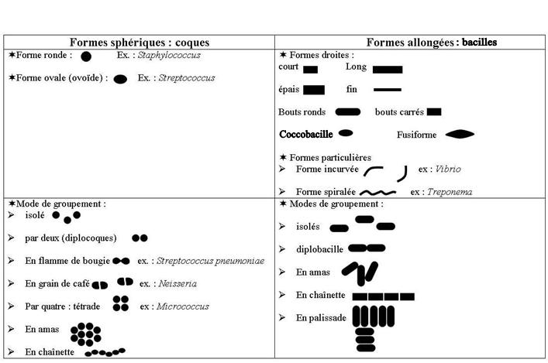
VERRON, B (2016). « Morphologie bactérienne ». Récupéré de : http://www.microbiologie-medicale.fr/examenmicroscopique/morphologiebacterienne.htm (page consultée en février 2016).

Gram + et Gram -

Étapes pour réaliser le test
- Réaliser un frottis des bactéries à l’aide d’un incinérateur.
- Appliquer les colorants en respectant l’ordre et le temps ci-dessous. Rincer le colorant entre chacune des étapes.
- Violet de cristal (1 minute)
- Iode (1 minute)
- Décolorant (10 secondes)
- Safranine (45 secondes)
- Sécher la lame.
- Observer la morphologie des bactéries aux microscopes (objectif 100 x).

Résultats possibles
- Rose : Gram -
- Mauve : Gram +

Il est possible également d’observer la morphologie des bactéries après avoir complété les étapes de la coloration de Gram.

Confirmation de la coloration de Gram

Gélose MacConkey

Étapes pour réaliser le test
- Strier les bactéries sur une gélose MacConkey de manière à obtenir des colonies isolées.
- Placer la gélose à l’incubateur à 37 ⁰C pendant 24 heures.

Résultats possibles
- Aucune croissance : bactérie Gram +
- Colonie rose : bactérie Gram -, fermente le lactose
- Colonie jaune : bactérie Gram -, ne fermente pas le lactose

Gélose APE

Étapes pour réaliser le test
- Strier les bactéries sur une gélose APE de manière à obtenir des colonies isolées.
- Placer la gélose à l’incubateur à 37 ⁰C pendant 24 heures.

Résultats possibles
- Aucune croissance : bactérie Gram -
- Croissance : bactérie Gram +

Fermentation des sucres

Gélose MacConkey
Voir les étapes et résultats possibles dans la section « Confirmation de la coloration de Gram ». Ce test peut être utilisé pour vérifier la fermentation du lactose.

Bouillon contenant 1 % d’un sucre (lactose, glucose, etc.) et une cloche de Durham

Étapes pour réaliser le test
- Ensemencer le bouillon avec la bactérie. Il sera important de placer l’anse à l’intérieur du liquide en prenant bien soin de ne pas toucher la cloche.
- Incuber les bouillons à 37 ⁰C pendant 48 heures (sans agitation).

Résultats possibles
- Bulle dans la cloche de Durham : La bactérie peut fermenter le sucre.
- Aucune bulle dans la cloche de Durham : La bactérie ne peut pas fermenter le sucre.

À l’intérieur du bouillon Il est possible d’avoir un indicateur qui changera de couleur lors de la fermentation en raison du changement de pH. Ainsi un changement de couleur est également un signe d’une fermentation positive.

Demande en oxygène

Jarre anaérobie

Étapes pour réaliser le test
- Strier les bactéries sur une gélose (nutritive ou de sang) de manière à obtenir des colonies isolées. Identifier cette gélose comme étant la gélose anaérobie.
- Placer une gélose dans une jarre anaérobie. Retirer l’oxygène à l’intérieur de la jarre anaérobie.
- Placer la jarre d’anaérobie à l’incubateur à 37 ⁰C pendant 24 à 48 heures.
- Placer l’autre gélose dans l’incubateur à 37 ⁰C pendant 24 à 48 heures (cette gélose sera donc la gélose aérobie).

Résultats possibles
- Croissance seulement sur la gélose anaérobie : la bactérie est anaérobie.
- Croissance seulement sur la gélose aérobie : la bactérie est aérobie.
- Croissance sur les deux géloses : la bactérie peut survivre en présence ou non d’oxygène.

Bouillon de thioglycolate

Étapes pour réaliser le test
- Ensemencer le bouillon thioglycolate avec la bactérie. Il sera important de ne pas trop bouger le milieu (afin de ne pas déranger les différents niveaux d’oxygène dans le bouillon).
- Fermer le bouchon du bouillon rapidement.
- Incuber les bouillons à 37 ⁰C pendant 48 heures (sans agitation).

Résultats possibles

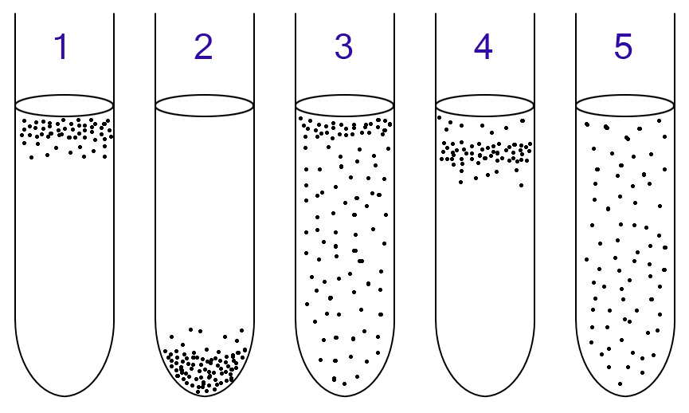
COLLECTIF (2015). « Facultative anaerobic organism ». Récupéré de https://en.wikipedia.org/wiki/Facultative_anaerobic_organism (page consultée en février 2016).

Bouillon | Anaérobie ou Aérobie
1 | Aérobie strict
2 | Anaérobie strict
3 | Anaérobie facultatif
4 | Microaérophile (pousse en présence d’une concentration faible d’oxygène)
5 | Anaérobie aérotolérant

Gélose SIM

Étapes pour réaliser le test
- Ensemencer les bactéries sur une gélose SIM en piquant celle-ci avec une anse droite.
- Placer la gélose dans un incubateur à 37 ⁰C pendant 24 heures.
- Sous la hotte, placer dans le tube une goutte de réactif de Kovacs.

Résultats possibles
La gélose SIM combine trois tests (production de sulfure, production d’indole et mobilité de la bactérie).

Test | Résultat positif | Résultat négatif
Sulfure | gélose noire | gélose incolore
Indole | réactif de Kovacs rose | réactif de Kovacs demeure jaune
Mobilité | croissance bactérienne observable dans l’ensemble du tube | croissance bactérienne observable seulement à l’endroit où la gélose a été ensemencée par l’anse droite

Test de la coagulase

Étapes pour réaliser le test
- Ensemencer les bactéries dans un tube contenant du plasma de lapin.
- Placer la gélose dans un incubateur à 37 ⁰C pendant 24 heures.

Résultats possibles
- Plasma de lapin liquide : La bactérie n’a pas l’enzyme coagulase.
- Plasma de lapin solide : La bactérie a l’enzyme coagulase.

Test de la gélatinase

Étapes pour réaliser le test
- Ensemencer les bactéries dans un tube contenant de la gélatine.
- Placer la gélose dans un incubateur à 37 ⁰C pendant 24 heures.
- Avant d’observer les résultats, placer la gélatine à 4 ⁰C.

Résultats possibles
- Gélatine liquide : La bactérie a l’enzyme gélatinase.
- Gélatine solide : La bactérie n’a pas l’enzyme gélatinase.

Test de la catalase

Étapes pour réaliser le test
- Sur une lame de microscope, placer une goutte de peroxyde 3 % (il est important que le peroxyde soit frais).
- Avec l’anse, déposer les bactéries sur la goutte de peroxyde.

Résultats possibles
- Bulle : La bactérie a l’enzyme catalase
- Aucune bulle : La bactérie n’a pas l’enzyme catalase.

Note : Il existe plusieurs autres tests permettant l’identification des bactéries.

